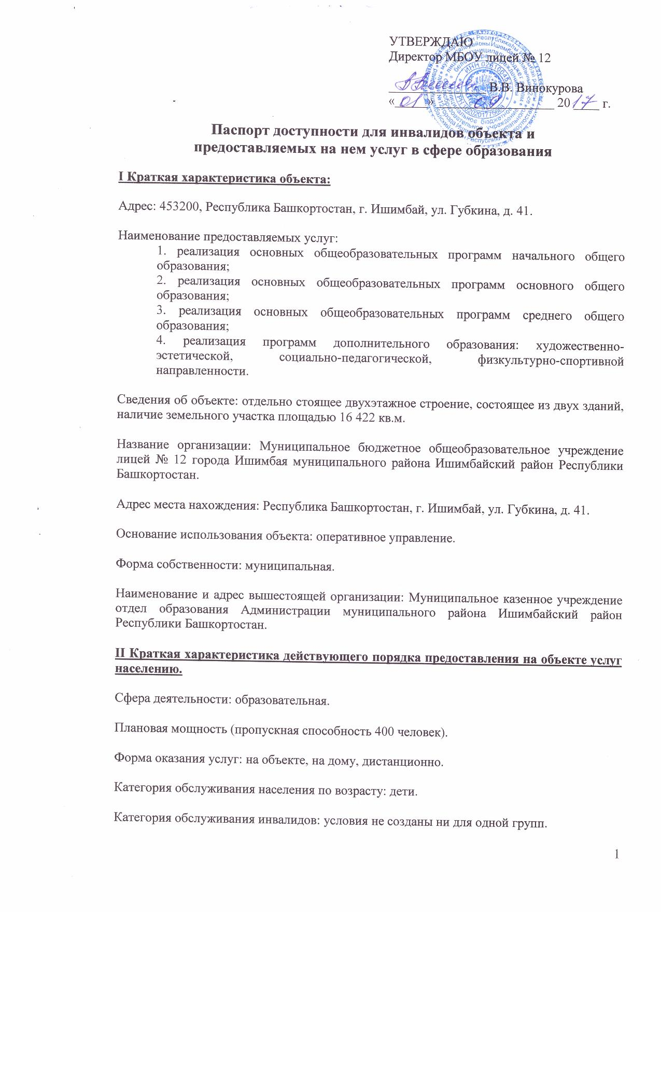
III Оценка состоянии и имеющихся недостатков в обеспечении условий доступности для инвалидов объекта.

№ п/п | Основные показания доступности для инвалидов объекта | Оценка состояния и имеющихся недостатков доступности
1 | Выделение стоянки автотранспортных средств для инвалидов | отсутствуют
2 | Сменные кресла-коляски | отсутствуют
3 | Адаптированные лифты | отсутствуют
4 | Поручни | отсутствуют
5 | Пандусы | имеются на вахте
6 | Подъемные платформы аппарели | отсутствуют
7 | Раздвижные двери | отсутствуют
8 | Доступные входные группы | отсутствуют
9 | Доступные санитарно-гигиенические помещения | отсутствуют
10 | Достаточная ширина лестничных маршей и площадок | отсутствует
11 | Надлежащее размещение оборудования и носителей информации, необходимых для обеспечения беспрепятственного доступа к объектам инвалидов, имеющих стойкие расстройства функции зрения, слуха, передвижения | отсутствует
12 | Дублирование необходимой для инвалидов, имеющих стойкие расстройства функции зрения, зрительной информации – звуковой информации, а также надписей, знаков и иной текстовой и графической информации – знаками, выполненными рельефно-точечным шрифтом | отсутствует
13 | Дублирование необходимой для инвалидов по слуху звуковой информации зрительной информацией | отсутствует
14 | Иное | отсутствует

IV Оценка состояния и имеющихся недостатков в обеспечении условий доступной для инвалидов предоставляемых услуг.

№ п/п | Основные показания доступности для инвалидов объекта | Оценка состояния и имеющихся недостатков доступности
1 | Наличие при входе вывески с названием организации, выполненной рельефно-точечным шрифтом Брайля и на контрастном фоне | отсутствует
2 | Обеспечение инвалидам помощи, необходимой для получения в доступней для них форме информации о правилах предоставления услуги, в том числе об оформлении необходимых для получения услуги документов | отсутствует
3 | Проведение инструктирования и обучения сотрудников, предоставляющих услуги населению для работы с инвалидами | проводится
4 | Наличие работников организации, на которых административно-распорядительным документом возложено оказание инвалидам помощи предоставления им услуг | приказ по МБОУ лицей № 12
5 | Предоставление услуги с сопровождением инвалида по территории объекта работником организации | предоставляется
6 | Предоставление инвалидам по слуху при необходимости услуги с использованием русского жестового языка, сурдопереводчика, тифлопереводчика | отсутствует
7 | Соответствие транспортных средств, используемых для предоставления услуг населению, требованиям их доступности для инвалидов | транспортное средство отсутствует
8 | Предоставление собаки-поводыря при наличии документа, подтверждающего ее специальное обучение | отсутствует
9 | Наличие при проведении массовых мероприятий индукционных петель и звукоусиливающей аппаратуры | отсутствует
10 | Адаптация официального сайта образовательной организации для слабовидящих | gimlslv.ucoz.ru
11 | Обеспечение предоставления услуг тьютора | отсутствуют
12 | Иное | отсутствует

V Предлагаемые управленческие решения по срокам и объемам работ, необходимых для приведения объекта в соответствие с требованиями законодательства РФ об обеспечении условий их доступности для инвалидов.

№ п/п | Основные показания доступности для инвалидов объекта | Оценка состояния и имеющихся недостатков доступности
 | Устройство стоянки | 2021 год
 | Приобретение сменных кресел-колясок | 2022 год
 | Устройство адаптированных лифтов | 2020 год
 | Установка поручней | 2020 год
 | Установка аппарелей | 2025 год
 | Установка раздвижных дверей | 2020 год
 | Установка доступных входных групп | 2019 год
 | Оборудование санитарных помещений | 2020 год
 | Приобретение оборудования и носителей информации для инвалидов, имеющих стойкие расстройства функции зрения, слуха, передвижения | 2025
 | Обеспечение дублирования необходимой для инвалидов по слуху звуковой информации зрительной информацией | 2028 год
 | Приобретение вывески при входе в лицей, плана расположения, выполненных рельефно-точечным шрифтом Брайля и на контрастном фоне | 2020 год
 | Переподготовка кадров с целью предоставления инвалидам по слуху услуги с использованием русского жестового языка | 2021 год
 | Приобретение транспортных средств, используемых для инвалидов | 2027 год
 | Установка в актовом зале индукционных петель и звукоусиливающей аппаратуры | 2022 год

